深圳技术大学

考试答题纸

(以论文、报告等形式考核专用)  
二○ 二四 ～二○ 二五 学年度第 一 学期

|  |  |  |  |  |  |  |  |  |  |
| --- | --- | --- | --- | --- | --- | --- | --- | --- | --- |
| 课程编号 | SG00291 | | 课程名称 | 嵌入式系统设计 | 主讲教师 | 张智星 | 郑斯凯 | 评分 |  |
| 学 号 | 202200601099 | | 姓名 | 裴文成 | 班级 | 22级电子2班 | | | |
| 教师评语： | |  | | | | | | | |

|  |  |
| --- | --- |
| **小组题目：** | **基于stm32和esp8266的简易智能家居系统** |

|  |  |
| --- | --- |
| **小组全部成员：** | **袁宏阳、裴文成、罗嘉怡** |

**基于stm32和esp8266的简易智能家居系统**

**一、项目介绍（15分）**

**1. 项目背景**

随着物联网（IoT）技术的快速发展，智能家居系统逐渐成为人们提升生活质量的重要工具。传统的家居设备通常需要手动控制，而智能家居系统通过将电子设备、传感器、和通信模块相结合，实现了设备的自动化和远程控制。这种技术不仅能够优化能源使用，还能提升安全性和便捷性，符合现代人对智慧生活的追求。

**2. 项目介绍**

本项目旨在基于 STM32 微控制器、 ESP01S Wi-Fi 模块、指纹识别模块和天文51语音模块，设计并实现一个简易的智能家居系统。STM32 作为主控芯片，负责连接传感器和执行设备，如温湿度传感器、继电器控制模块等；ESP01S提供无线通信功能，使用户可以通过手机小程序远程监控和控制家居设备; 指纹识别模块可以进行用户识别、用户注册、用户删除等功能；天文51语音模块提供简单高效的语音交互，用户在身份识别通过后可语音控制家居设备；

通过将低功耗、高性能的 STM32 微控制器与支持 Wi-Fi 的 ESP01S 模块相结合，本项目旨在打造一个高性价比且易于实现的智能家居系统，该系统集成了指纹识别和语音交互功能，为用户提供便捷、安全的远程监控和控制体验。

**二、设计（40分）**

**1. 嵌入式硬件设计**

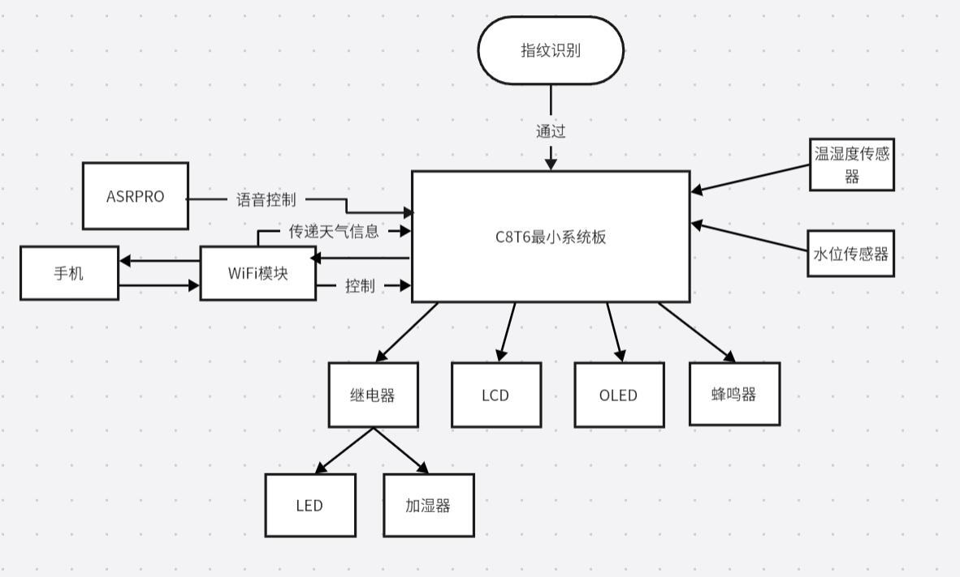

**图1 系统硬件结构图**

该项目所需硬件架构图如上，我们需要将WIFI模块、指纹传感器、LCD屏幕、OLED屏幕、按键、温湿度传感器、加湿雾化器、水位传感器等接入主控MCU。通过WIFI模块使用MQTT协议连接阿里云服务器从而实现数据的流转，并在上位机及手机微信小程序端进行数据的显示及控制。我们选用STM32F1O3C8T6作为我们的主控MCU，因为其价格便宜的同时，硬件、内存及IO口的数量也大致满足该项目的需求。

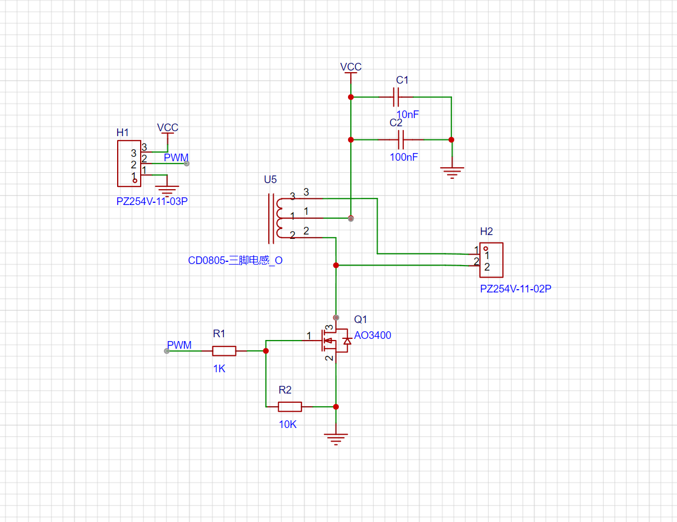

**图2 加湿器模块原理图**

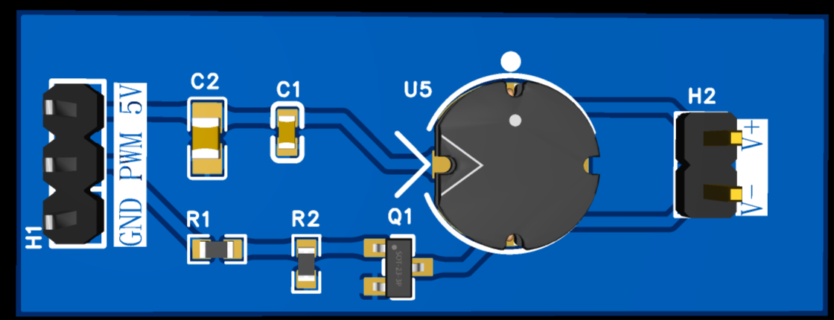

**图3 加湿器模块PCB的3D图**

因为现在市面上没有找到令我们满意的加湿器雾化模块，所以我们单独设计了一块加湿器雾化的电路，其使用NMOS管实现PWM输出110KHZ频率，外加三脚升压电感升压，利用电感的互感特性，将初级电能转化为磁能，磁能感应到次级时，次级将磁能再转换成电能，一系列的电磁转换过程，只要将初级设计成一个小感量，次级设计成一个大感量，当电感器流过一个交变的电流，就可以达到一个升压的效果，最终实现雾化片驱动。我们将其封装为模块，便于日后的插拔复用。

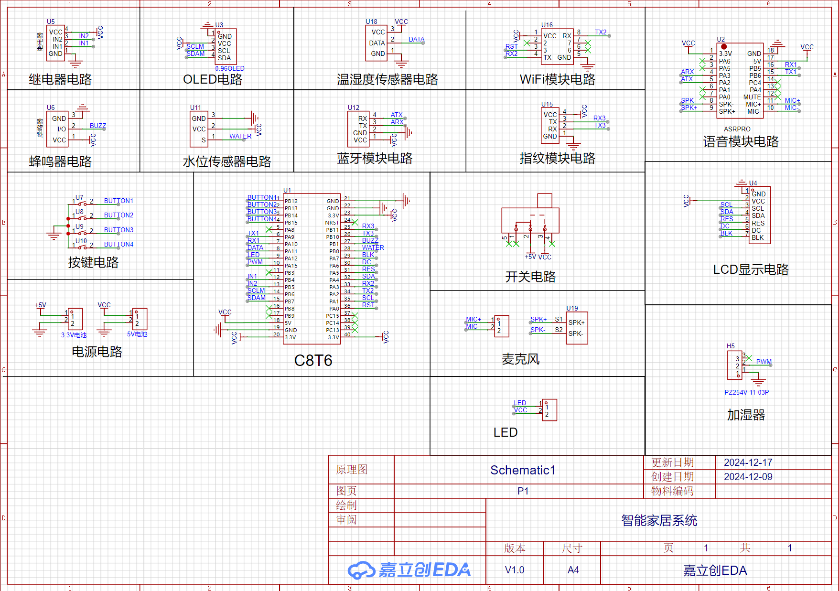

**图4 智能家居系统的原理图**

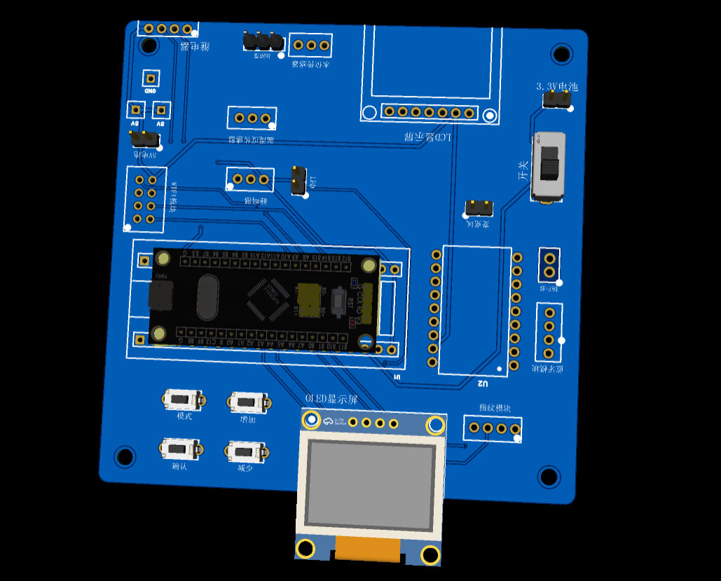

**图5 智能家居系统的PCB的3D图**

我们绘制该产品的原理图及PCB，通过焊接母座的方式可以将各元件直接插到母座上，从而实现了模块可复用的同时便于调试，并优化产品体积。

|  |  |  |  |
| --- | --- | --- | --- |
| **名称** | **功能** | **引脚** | **复用功能** |
| **ESP01SWiFi模块** | 通过WIFI连接阿里云平台，实现手机互联，传递信息 | PA2、PA3 | TX2、RX2 |
| **ASRPRO语音模块** | 语音交互、控制系统 | PA9、PA10 | TX1、RX1 |
| **麦克风** | 语音交互的输入端 | MIC+、MIC- | MIC+、MIC- |
| **喇叭** | 语音交互的输出端 | SPK-、SPK+ | SPK-、SPK+ |
| **1.3寸LCD显示屏** | 显示温湿度等信息 | PA1、PA4、PA5、PA6、PA7 | SCL（时钟线）、SDA（数据线）、RES（复位线）、DC（数据/命令选择线）、CS（片选）、BLK（背光控制线） |
| **0.96寸OLED** | 用户身份识别的登录和操作系统界面 | PB6、PB7 | SCL（时钟线）、  SDA（数据线） |
| **指纹识别模块** | 用户的身份识别 | PB10、PB11 | TX3、RX3 |
| **蓝牙模块** | 通过串口与其他设备传递信息、互联 | PA2、PA3（ASRPRO） | TX、RX |
| **水位传感器模块** | 监测水位 | PB0 | ADC12_IN8 |
| **加湿器模块** | 加湿空气 | PA15  COM2、NO2（继电器） | (重映射)TIM2_CH1_ETR  高压隔离 |
| **温湿度传感器** | 采集温度湿度信息 | PA11 | (重映射)DATA（单总线） |
| **继电器模块** | 控制电路通断 | PB4、PB5 | 普通IO口 |
| **红色LED** | 报警提示 | PA12 | 普通IO口 |
| **有源蜂鸣器** | 实现报警功能 | PB1 | 普通IO口 |
| **按键** | 用户身份识别的操作控制 | PB12、PB13、  PB14、PB15、 | 普通IO口 |
| **5V电源模块** | 供电 | 5V、VCC | 供电 |
| **LED灯链** | 模拟灯光控制效果 | COM1、NO1（继电器） | 高压隔离 |

该项目所用到的所有引脚对应及功能见上表。

**2. 嵌入式软件设计**

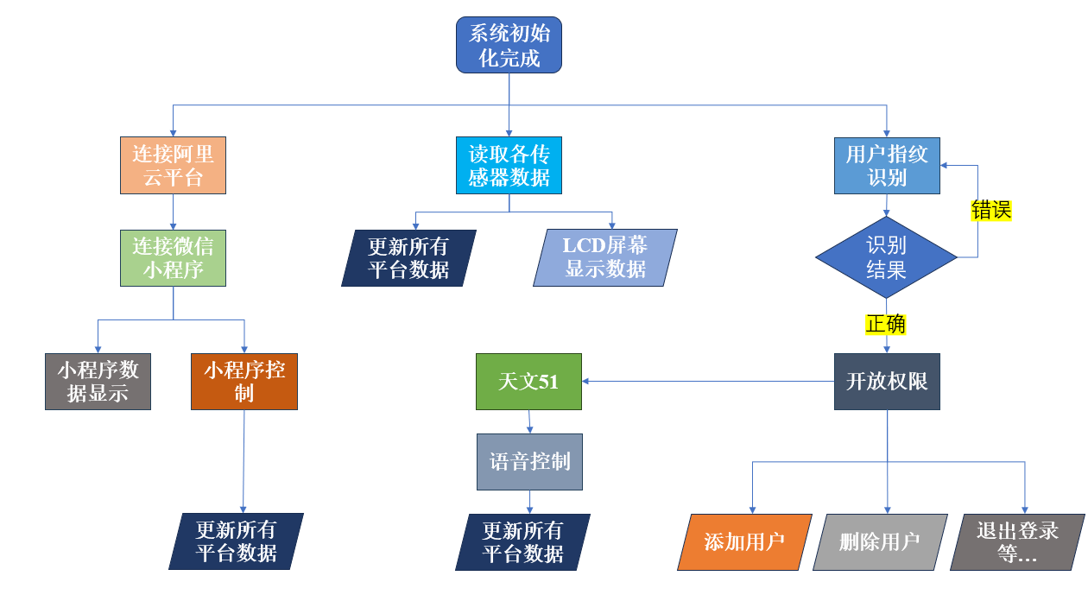

**图6系统软件流程图**

系统初始化完成之后，STM32通过ESP01S连接阿里云平台、连接小程序，小程序端可以显示更新后的数据并通过云平台控制继电器的开关；STM32不断读取传感器的数值，在LCD屏幕更新数据显示，同时定时更新所有平台数据。STM32通过指纹模块进行用户指纹识别，识别通过后开启权限，可以进行添加用户，删除用户，退出登录等操作，同时开放权限给天问模块进行语音控制。

**2.1 按键的EXIT中断读取及操作UI**

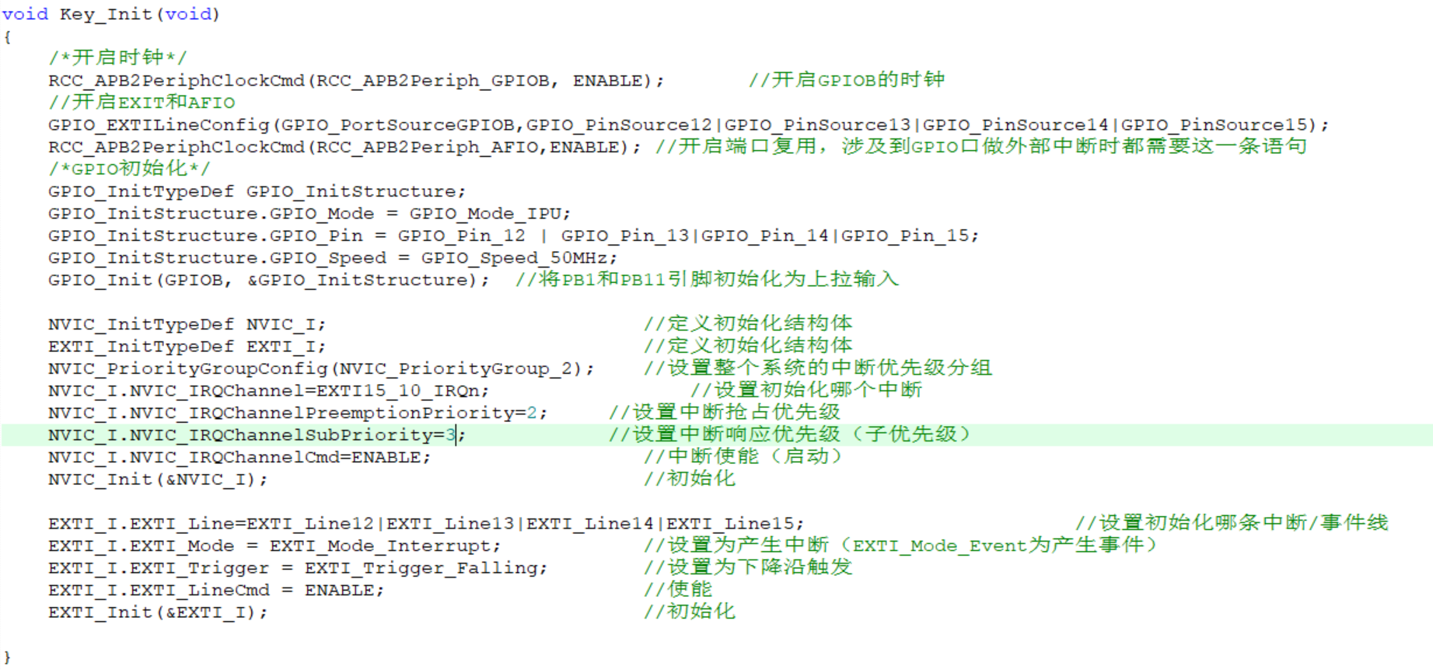

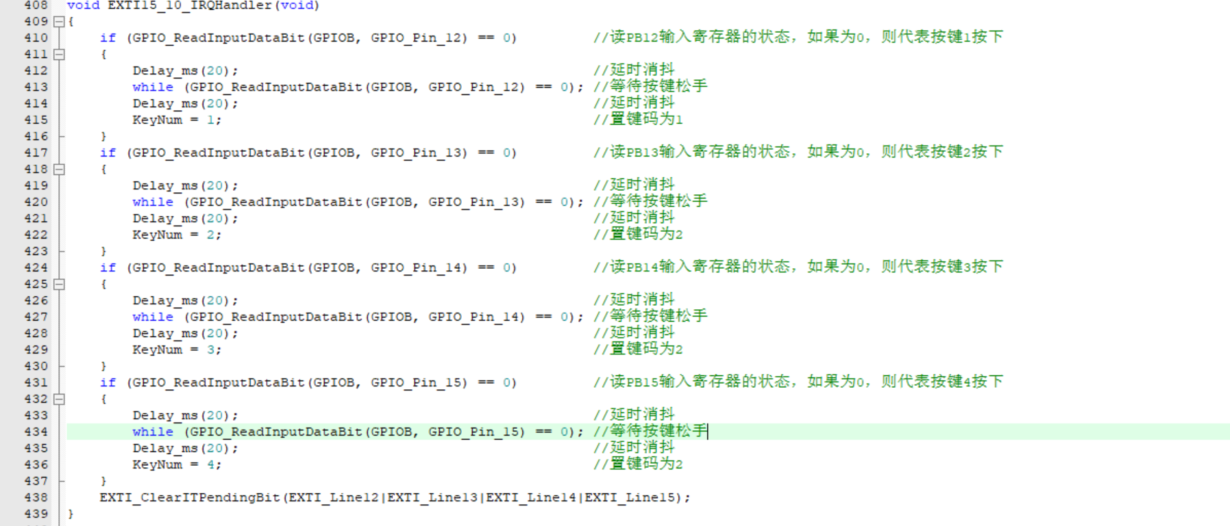

**图7按键初始化及中断读取**

先开启GPIO、EXIT和AFIO的时钟，将四个按键配置为输入上拉模式，设置中断分组，开启EXIT的下降沿中断模式。当有按键按下时，这四个按键对应的端口会检测到下降沿，进而程序会进入 “EXTI15_10_IRQHandler”中断服务函数，在中断服务函数中，进行软件消抖并检测哪个端口的电平为低电平，并完成键码赋值。至此实现使用EXIT中断方式读取按键值，

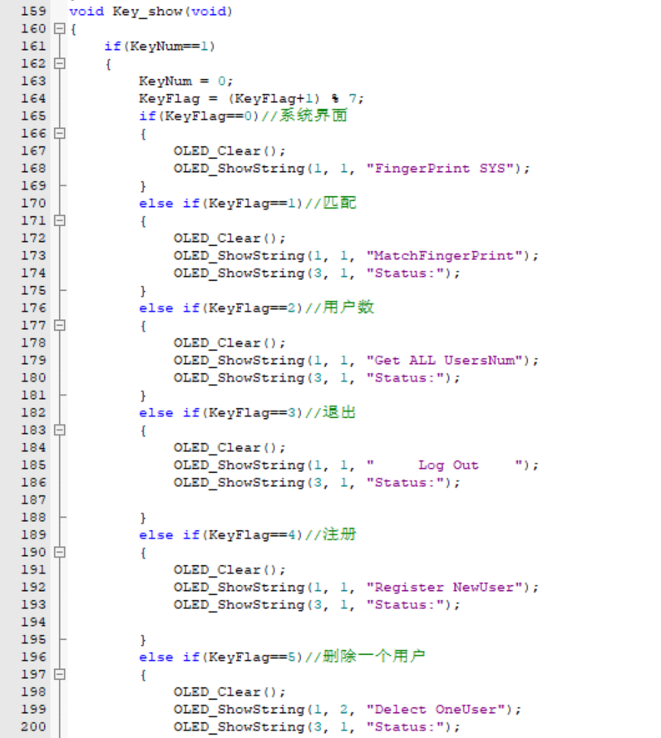

**图8按键控制界面UI的显示**

Key_show 函数实现了一个基于按键输入的状态机，用于控制 OLED 屏幕上的显示内容和执行相应的功能。这个函数通过检查全局变量 KeyNum 和 KeyFlag 的值来决定显示哪些UI界面和执行哪些操作。

**2.2 LCD屏幕驱动及UI显示**

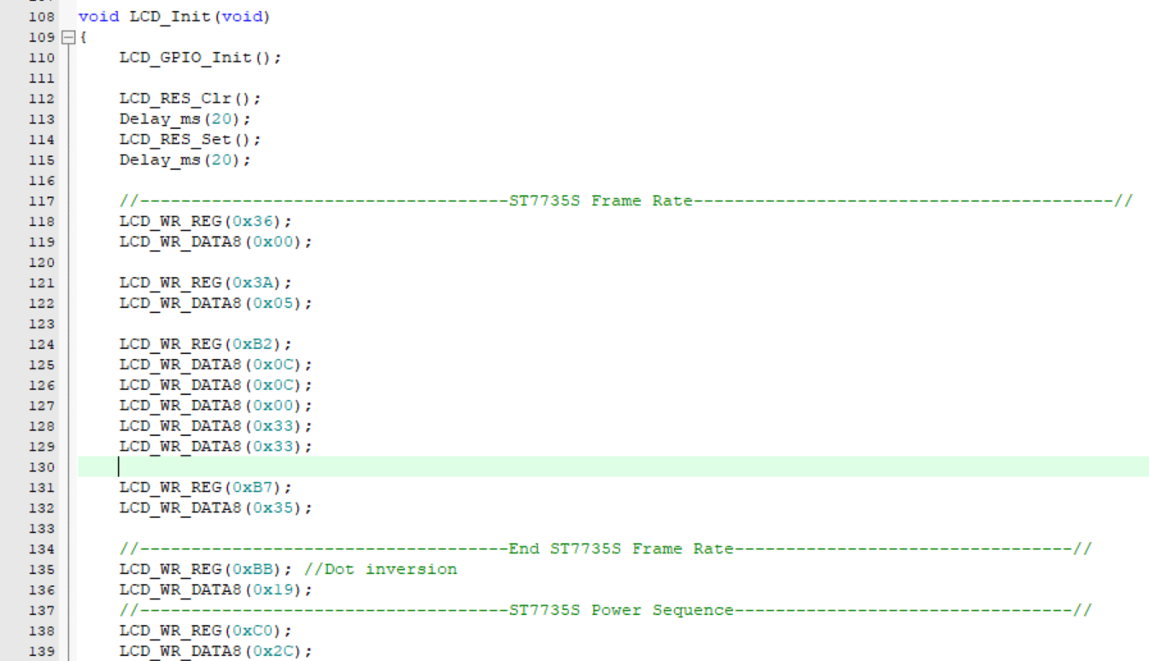

我们使用软件SPI的方式，完成了屏幕初始化驱动的编写。

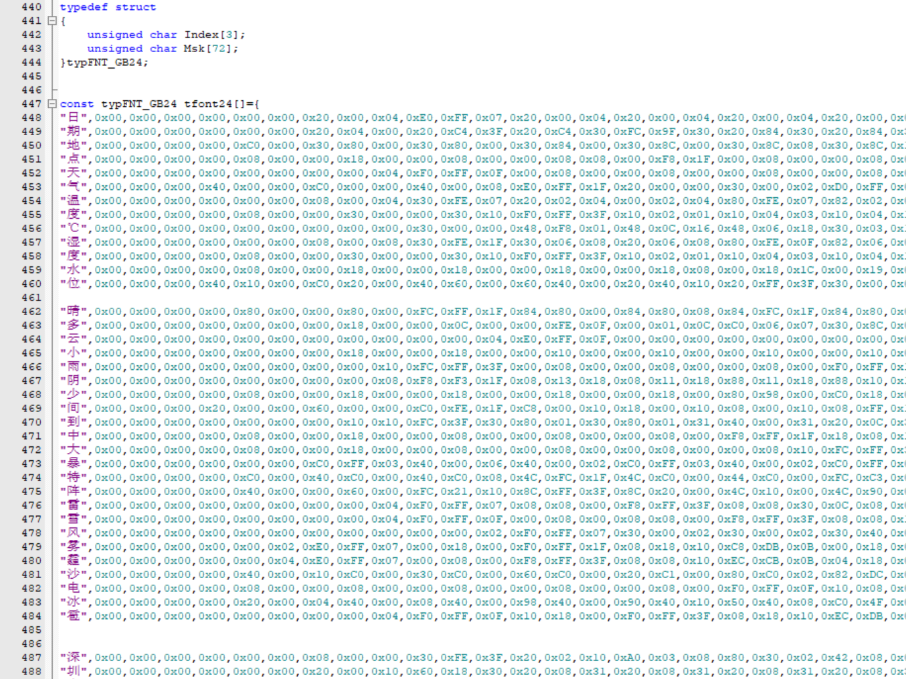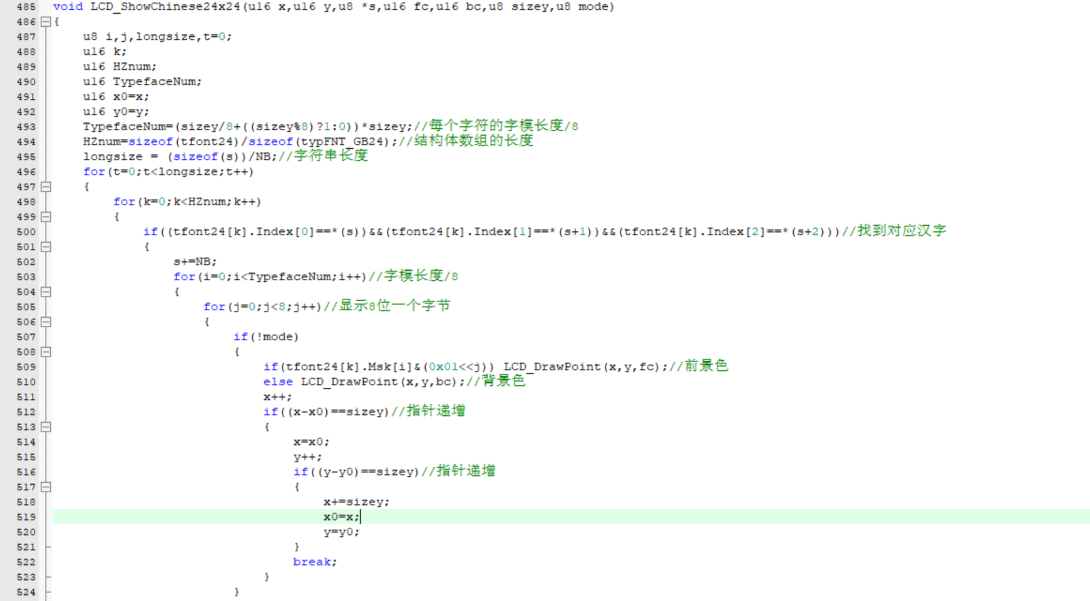

**图9 LCD屏幕中文汉字的显示驱动**

定义结构体typFNT_GB24为24号大小得汉字，其索引大小为3*8位的长度（因为我们使用的汉字编码为UTF-8，其为3个字节编码一个汉字），其字模数据长度为72*8位的长度。再定义结构体数组tfont24[]其中包含所有使用的所有汉字索引及字模。在中文汉字的显示驱动中，使用4个for循环，完成对输入字符串的显示操作。

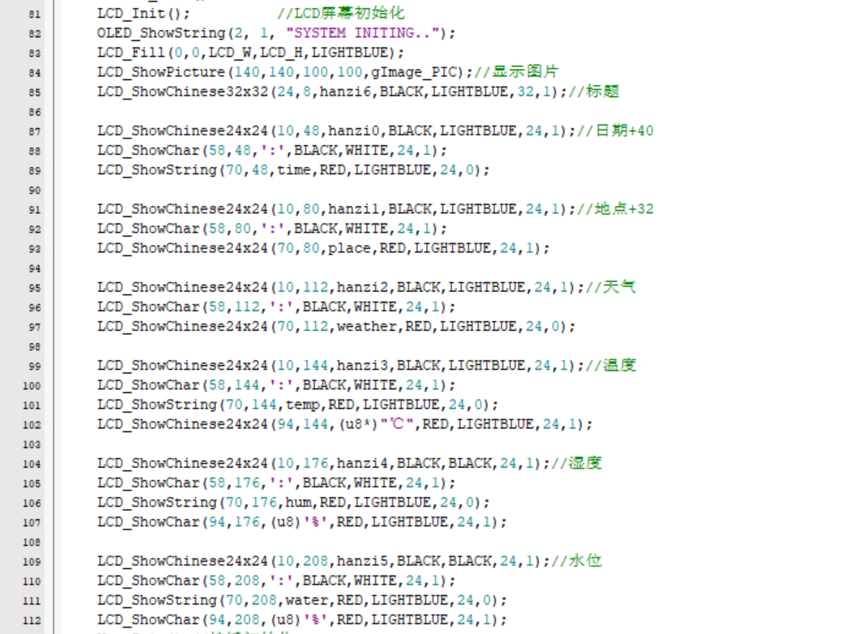

**图10 main函数中初始化LCD屏幕UI界面**

在系统初始化时刷新屏幕并显示图片和基础的UI界面，等待初始化完成，同时将图片显示函数放置与循环while(1)之外，避免一直刷新显示图片浪费系统资源。

**2.3 ESP01S的驱动及连接阿里云发送及接收数据**

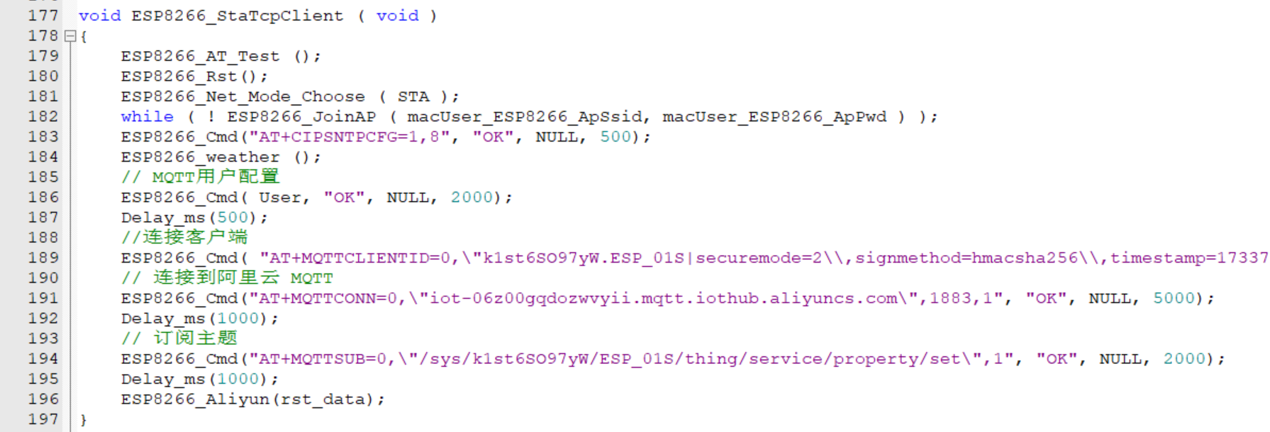

**图11 ESP01S的MQTT连接**

ESP01S烧录MQTT的固件库后才可以进行MQTT开发。先完成ESP01S对应串口引脚的初始化后， ESP8266_StaTcpClient()使用，让ESP01S，连接WIFI，调用知心天气的API获取时间、天气、地点等数据，再连接阿里云平台的MQTT，并订阅对应的主题，完成数据传输链路的构建。

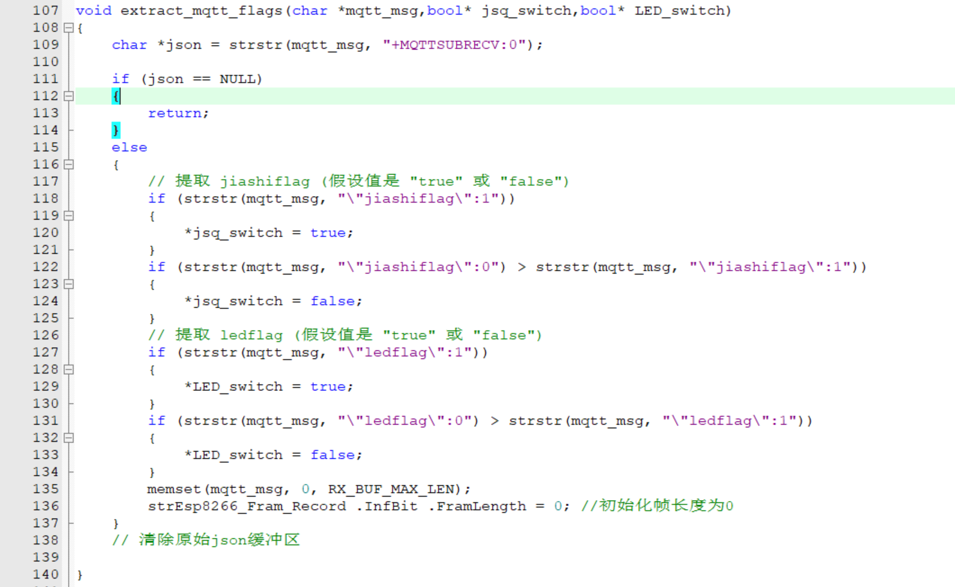

**图12 JSON数据包的解析界面**

通过解析串口接收到底JSON数据包，进行对应的变量赋值，完成数据的解析。

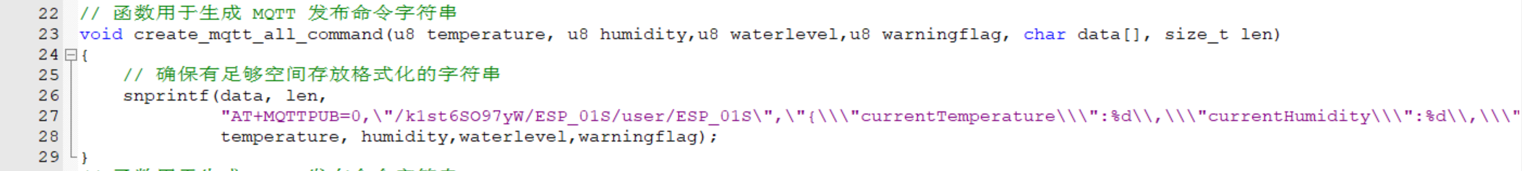

**图13 JSON数据包的构建**

通过构建对应的JSON数据包格式，并通过串口发送出去，完成数据发送。

**2.4 指纹模块驱动代码的构建及编写**

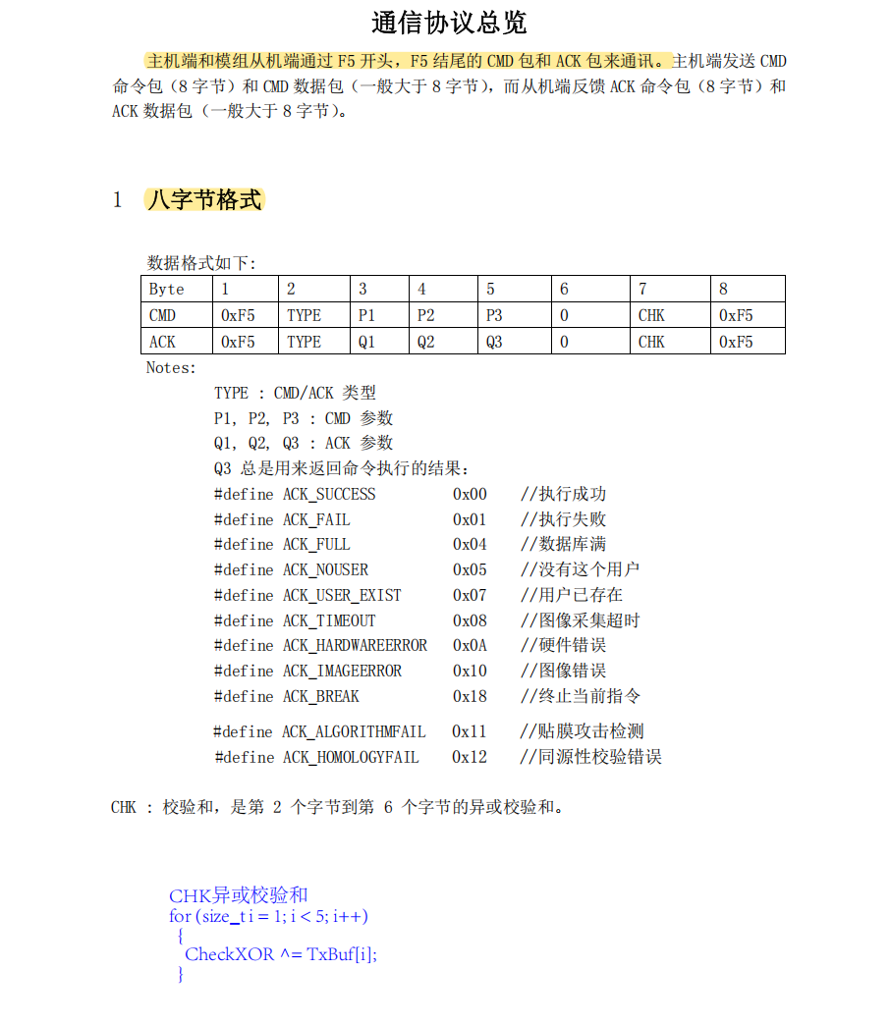

**图14 指纹某块的数据手册**

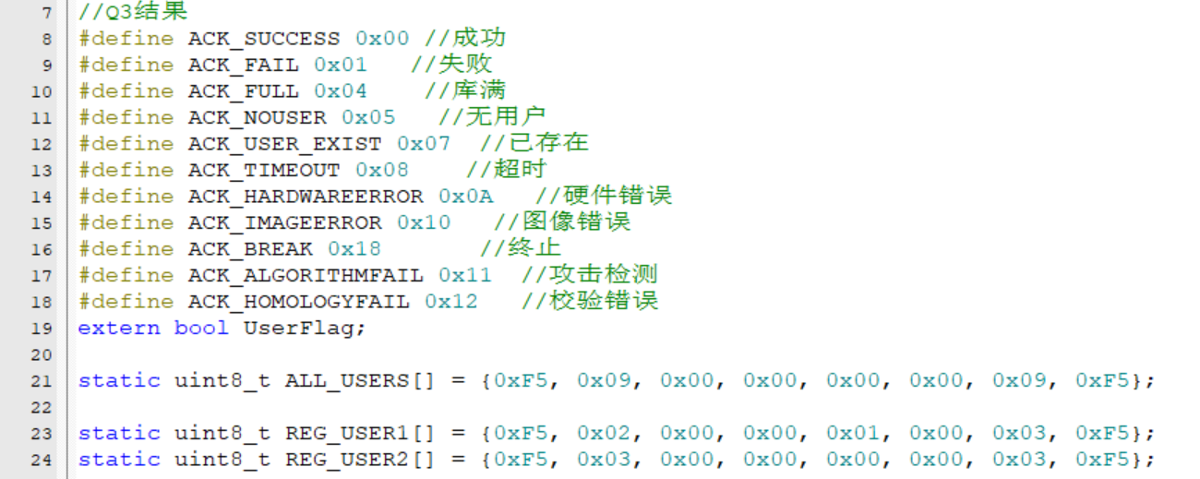

**图15 定义返回命令的类型**

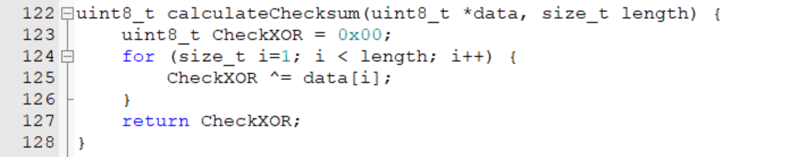

**图16 CHK异或校验和函数**

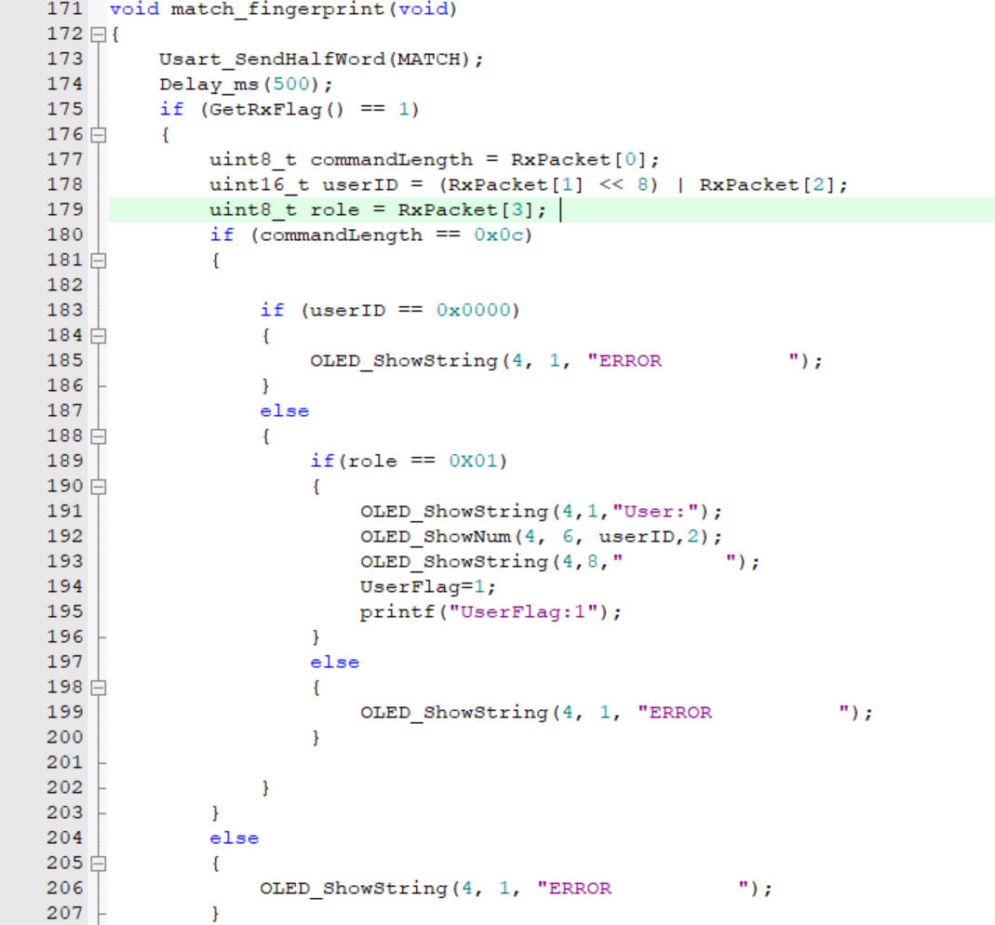

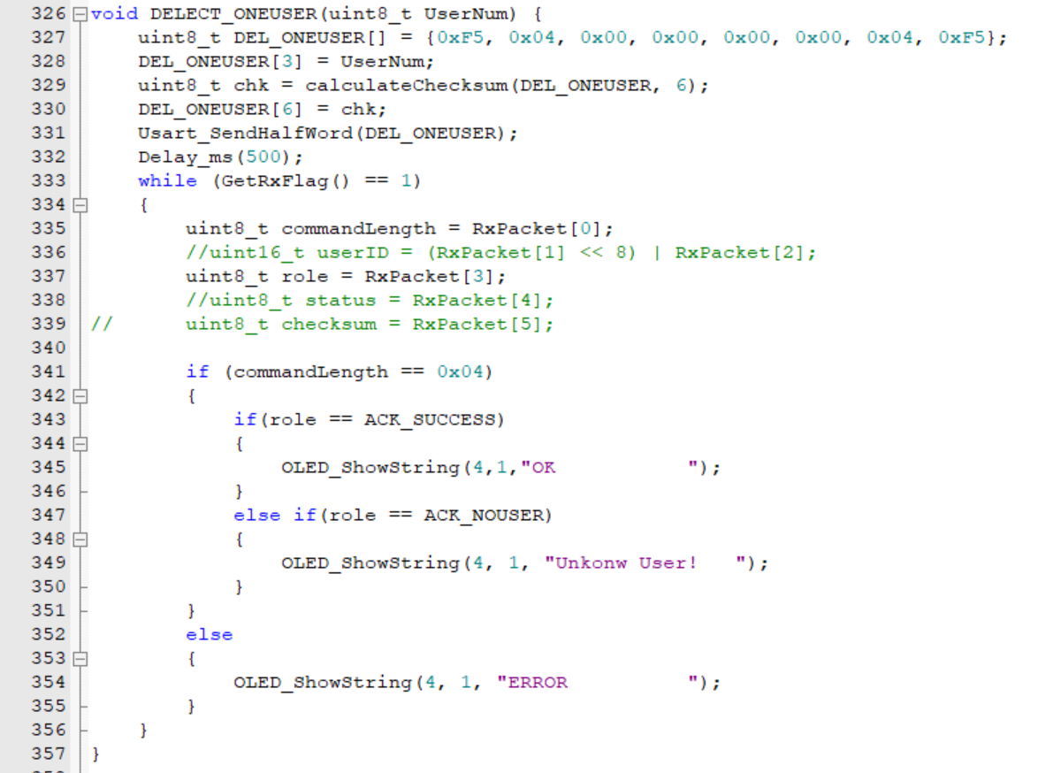

**图17 指纹匹配及删除用户函数**

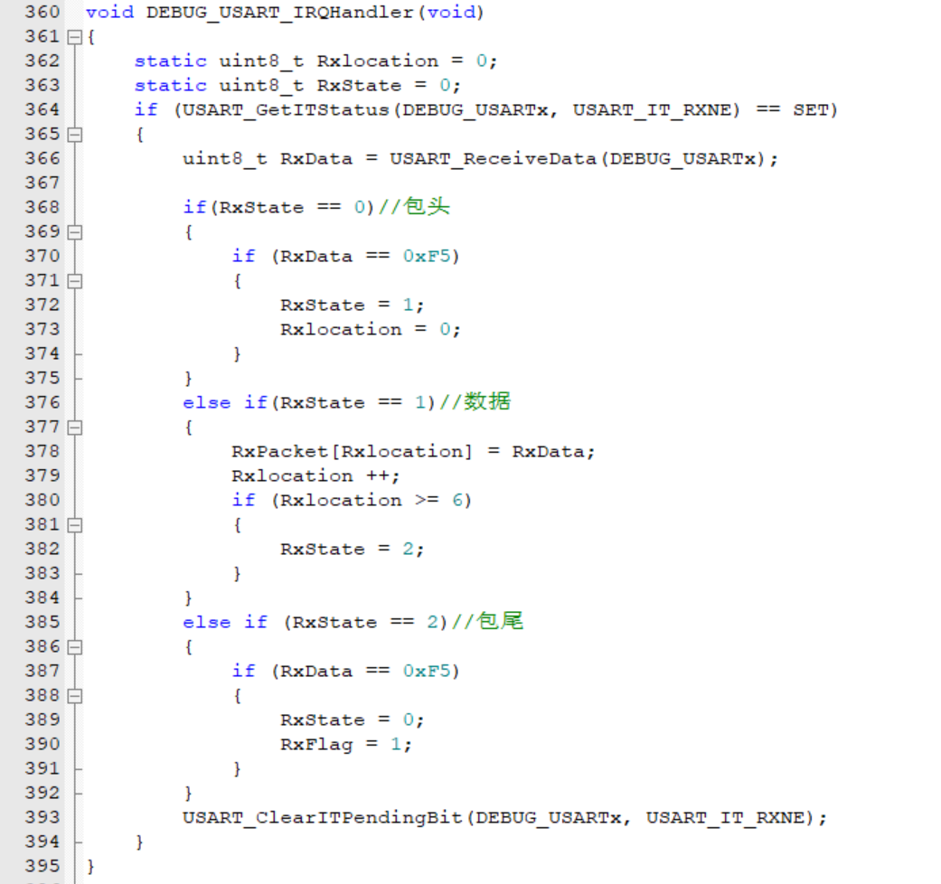

**图18 使用状态机接受数据**

按照数据手册中的数据，对指纹模块发送对应的函数，并解析返回的数据，从而判断指纹匹配及删除用户的状态。

**2.6 天文51语音模块驱动代码的构建及编写**

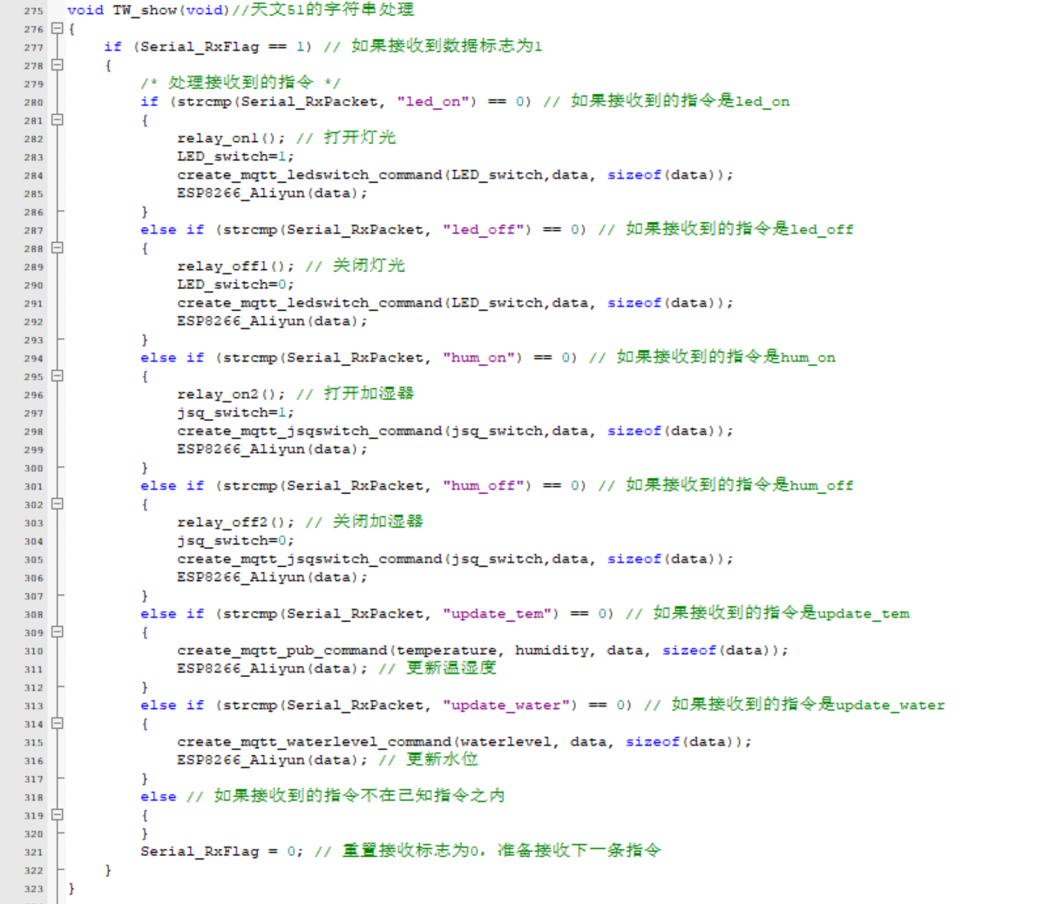

**图19 使用状态机处理天文51发送来的数据**

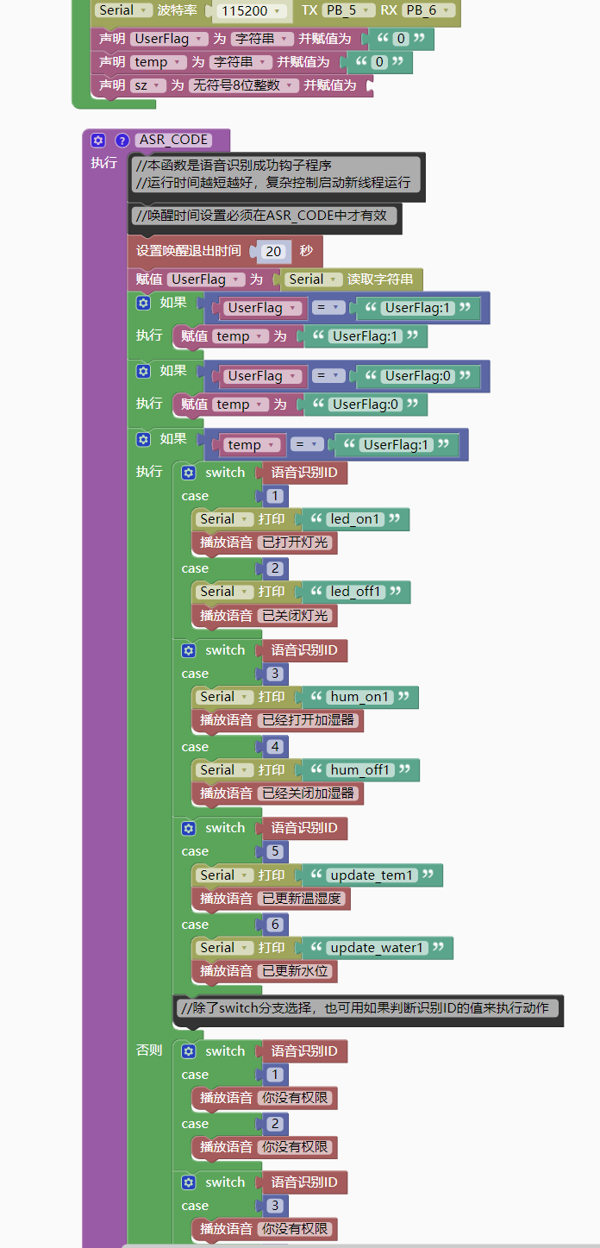

**图20 天文51语音模块对应的图形化编程**

使用串口完成天文51语音模块与STM32的信息交流，并同时向小程序端发送信息，同步各个平台的信息。

**2.8 温湿度传感器的构建及编写**

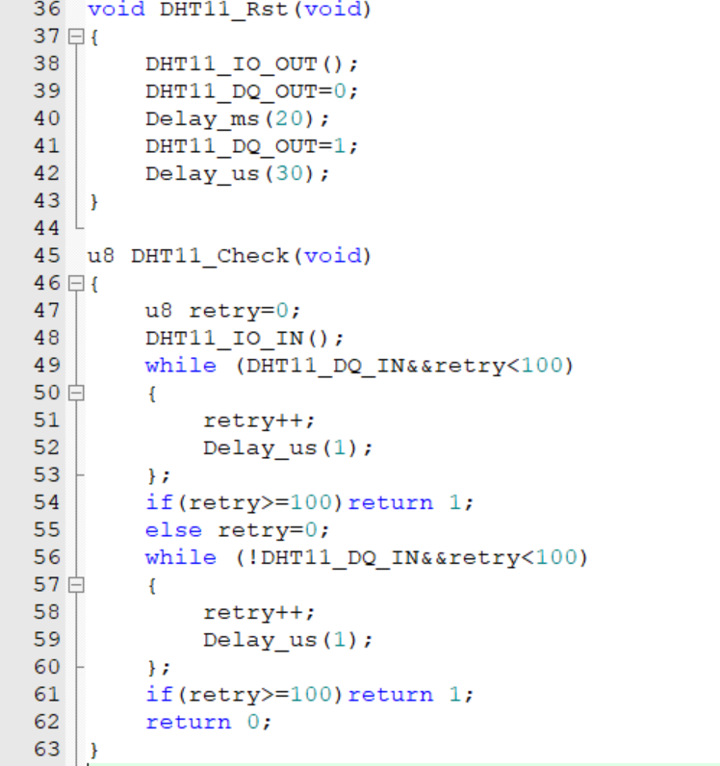

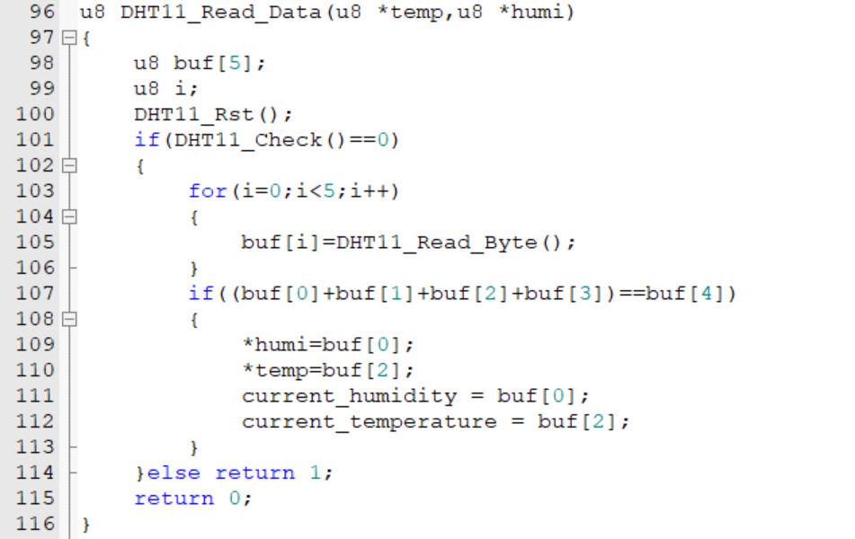

**图20 IO口模拟单总线通信**

初始化 DHT11 传感器，发送开始信号（Start Signal）以准备接收数据，再检测 DHT11 是否响应了启动信号，并确认是否准备好传输数据，最后从DHT11中读取5字节的数据，将读取5字节的数据验证校验和后，取整数赋值给温、湿度变量。

**2.7 微信小程序的构建及编写**

**三、调试及功能展示（25分）**

**1. 调试过程**

**1.1 硬件资源的冲突及引脚的重映射问题**

**TIM2的定时器中断和PWM的时钟输入使用了同一个信号源：**原定的1s中定时器中断速度非常快，导致程序移植卡在中断处理函数中。经过一系列排查之后，更换了定时器中断的信号源，完成了资源的冲突。

**温湿度传感器引脚未复用导致的数据无法接受问题：**代码编写无误但是一直接受不到数据。经过一系列排查之后，我们添加这两行代码，开启AFIO，并使能JTAG调试，完成引脚未复用问题。

RCC_APB2PeriphClockCmd(RCC_APB2Periph_AFIO,ENABLE);

GPIO_PinRemapConfig(GPIO_Remap_SWJ_JTAGDisable, ENABLE);

**1.2 LCD显示解码汉字时的乱码问题**

**阿里云平台和STM32对汉字编码方式不同：**导致接受的数据显示会出现乱码。经过一系列排查之后，锁定到汉字编码格式的问题。阿里云平台使用的汉字编码格式为UTF-8（三个字节编码一个汉字），开始时我们使用的LCD汉字索引为ANSI编码（两个字节编码一个汉字）。我们将汉字编码格式统一为UTF-8后，汉字的显示不再出现乱码问题。

**1.3 阿里云平台与微信小程序的连接问题**

**微信小程序的编写与阿里云平台的搭建使用不同的云平台流转规则：**数据可以从单片机发送至微信小程序，但单片机无法接受微信小程序发送的数据。我们一起修改了微信小程序的代码，使用了同一套云平台流转规则，解决了数据的互发和接收的问题。

**2. 功能展示**

**四、总结与心得（15分）**

**1. 项目总结**

**2. 项目不足与展望**

2.1 在OLED屏幕上移植u8g2库，实现中文显示并完善用户识别检测的UI界面。

2.2 完善指纹某块的用户注册时，可能出现的数据解码异常的问题。

2.3 完善ESP01S接受微信小程序传输的数据时，可能出现的数据解码异常的问题。

2.4 完善天文51语音模块实现更多的功能。如：温、湿度、水位状态和报警状态的播报等…

**3. 心得体会**

**4. 小组分工**

**袁宏阳：**微信小程序搭建、原理图以及PCB设计、代码整合与调试、PCB焊接与测试。

**裴文成：**实现与云平台互联、屏幕驱动的编写、显示模块的编写、原理图以及PCB设计、代码整合与调试、PCB焊接与测试。

**骆嘉怡：**各传感器的驱动的实现，天问语音交互的实现。

**五、参考文献及主要代码（5分）**

主要代码单行间距，总长度不超过20页。代码字体：Lucida Console;大小：10号。